RESULTADOS DEL PROYECTO DE INVESTIGACIÓN “APROVECHAMIENTO DE LOS RESIDUOS ORGÁNICOS” de la región del municipio de Pamplona - Norte de Santander
El proyecto de investigación consta de dos fases, la primera va de febrero a junio y ya está en la plataforma desde hace varios meses; En la primera participó la sede La Paradita del municipio de Mutíscua, ya para la segunda se retiró por falta de infraestructura y la segunda, de agosto a noviembre, en esta fase se vincula la sede central de la Escuela Normal Superior de Pamplona. En esta última fase se realizó un sólo conteo. Los resultados de las dos Fases fueron similares.
Ahora con respecto a los conteos de la segunda fase los resultados son los siguientes
SEDE | # LOMB/ INICIAL | PAPA | LECHUGA | ZANAHORIA | ARVEJA
CAMILO DAZA | 30 unidades | 123 | 72 | 59 | 42
CARIONGO | 30 unidades | 64 | 37 | 31 | 20
LA BOTICA | 30 unidades | 82 | 55 | 56 | 43
NORMAL S. | 50 UNIDADES | 155 | 171 | 62 | 60

- En el histograma vamos a mostrar el resultado de las cuatro (4) sedes que son: sede Camilo Daza, sede Cariongo, sede La Botica, y sede Normal Superior Pamplona.
- Los colores que representan los residuos orgánicos son: La papa es marrón, la lechuga es verde claro, la zanahoria es amarillo y el color que representa la arveja es verde oscuro.
Como podemos ver en el histograma los resultados parcialesson :
- la sede Normal superior de Pamplona gano la lechuga con un resultado de 171 lombrices, le sigue la papa con un resultado de 155 lombrices, luego le sigue la arveja con 62 lombrices y por último la zanahoria con 60 lombrices.
- En la sede la Botica ganó la papa con un resultado de 82 lombrices, le sigue la lechuga con un resultado de 55 lombrices, luego le sigue la arveja con 56 lombrices y por último la zanahoria con 43 lombrices.
- En la sede Cariongo gano la papa con un resultado de 64 lombrices, le sigue la lechuga con un resultado de 37 lombrices, luego le sigue la arveja con 31 lombrices y por último la zanahoria con 20 lombrices.
- En la sede Camilo Daza gano la papa con un resultado de 123 lombrices, le sigue la lechuga con un resultado de 72 lombrices, luego le sigue la arveja con 59 lombrices y por último la zanahoria con 42 lombrices.
Resultado Final: Por lo tanto haciendo un análisis de los resultados anteriores y luego sumando aparte los resultados de cada residuo orgánico de cada región papa, lechuga, arveja y zanahoria, los resultados Finales que se obtuvieron fueron los que se reflejan en la gráfica final # 1.
Con el proyecto de investigación Aprovechamiento de los residuos orgánicos de la región de Pamplona Norte de Santander logramos DESCUBRIMOS que la lombriz roja californiana –LRC, se reproduce y crece más con el residuo de la papa seguido en orden la lechuga, la alverja y por último la zanahoria; tal como se representa en la gráfica # 1: (Logro de la meta propuesta). Así mismo, además de la meta propuesta; logramos:
- Nosotros los estudiantes de las cuatro sedes aprendimos a investigar, a trabajar en equipo y la mayoría mejoramos nuestro rendimiento académico.
- Los maestros reconocemos que la mejor manera que los estudiantes aprendan significativamente y relevante es mediante el diseño e implementación de proyecto de investigación – aprender haciendo en contexto directo, real.-
- Que estos proyectos permiten la aplicación de talleres donde se relacionen todas las áreas del conocimiento. - Interdisciplinariedad.
- Estos proyectos deben afectar el currículo de cada IE al menos la de las sedes que lo aplican, sin embargo en nuestro caso no todas las sedes lo hacen por falta de autonomía.

Gráfica #1:
“APROVECHAMIENTO DE LOS RESIDUOS ORGÁNICOS DE LAS VEREDAS” de la región de Pamplona Norte de Santander
RESULTADOS

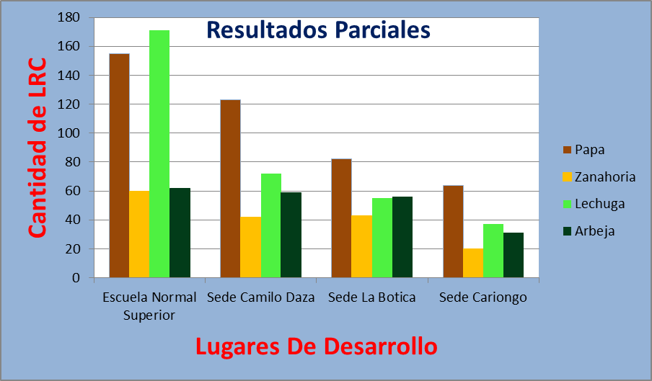

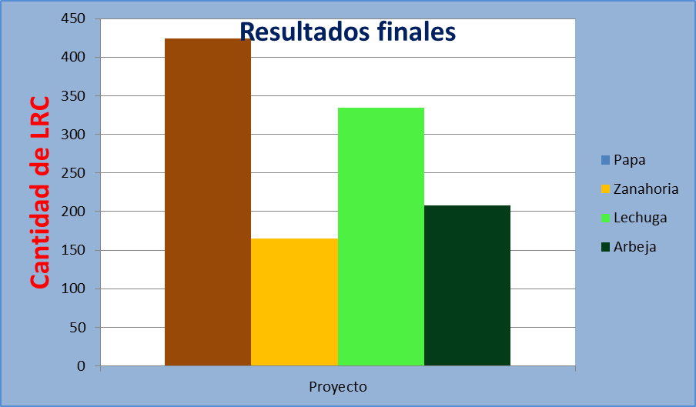

La LRC se reproduce y crece más con el residuo orgánico de la papa.

Al finalizar el proyecto pudimos observar:

    - Impacto social: La gente quedó interesada en conocer los resultados de esta investigación y ahora sabiendo la respuesta es conveniente iniciar la cultura de reciclar este residuo orgánico en el sector rural cuando se trate de cría y reproducción del LRC.
    - Impacto económico: A la fecha no se ven resultados económicos pero a futuro si los agricultores utilizan la papa como residuo orgánico para producir su propio compost, ahí si se verá reflejado el factor económico de esta investigación
    - Impacto Académico: Los estudiantes que participan en estos procesos se loes enriquece su espíritu investigativo; se apropia de conocimientos creados por ellos mismo, la atención con la cual el niño desarrolla sus actividades académicas es mucho mejor debido a la motivación e interés que le despiertan estos proceso, generando seguridad en sus evaluaciones
    - Logros importantes: aprendizaje por ensayo error, amor por la investigación, formación en valores, aprendizaje colaborativo y trabajo equipo.
    - Debilidades y dificultades: Horarios rígidos, falta de tiempo y no permiso de padres a los estudiantes, condiciones climáticas.
    - Socialización y Reflexión: Presentación del informe que consta de un resumen global, metas, metodología, resultados y conclusiones del proyecto
    - META: Comprobar con cuál de los cuatro residuos orgánicos / ó desperdicios de nuestra vereda se reproduce más la lombriz roja californiana.

  - CONCLUSIONES (Puntuales sobre la investigación (Máximo una página)
- La LRC se reproduce y crece más con el residuo orgánico de la papa.
- La lechuga ocupa el segundo puesto de estos cuatro residuos
- Antes de echar los alimentos a las lombrices es necesario almacenarlos con anticipación en un lugar limpio y seco
- Debemos estar pendientes que a las camas de las lombrices no le lleguen plagas como hormigas, insectos raros y mucho menos los rayos del sol o la lluvia
- El agua debe estar siempre controlada con el puño de la mano
- Es urgente que todos los agricultores utilicen el abono orgánico producido por la LRC o eisenia foetida.
- Creer en la iniciativa y creatividad de los niños
- A través del investigación se refuerza valores y en especial el trabajo en equipo
- Es conveniente que los estudiantes desde los primeros años, se familiaricen con lo que es el proceso de investigación y sus implicaciones
- La investigación conlleva a conocer los resultados verídicos sobre un determinado fenómeno o hecho de la realidad.
- Los estamentos del gobierno escolar deben involucrarse en estos procesos para re significar el currículo con pertinencia y pertinencia, anualmente

Gracias

